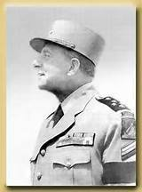[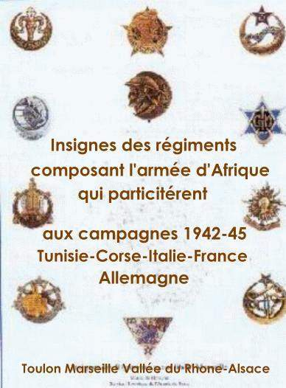](http://hubertzakine.blogspot.com/2010/09/larmee-d-afrique-gloire-et-honneur.html)**Commémoration du 70ème anniversaire du débarquement de Provence**

**Le 15 août 2014**

**« ALGER CAPITALE DE LA FRANCE LIBRE »**

**L'opération Dragoon - 15 et 16 août 1944**

Général Lattre de Tassigny

Le contexte historique de la commémoration :

Au matin du 15 août 1944, entre **Cavalaire** et **Saint-Raphaël**, commence l’opération ***Dragoon***, nom de code du débarquement complémentaire de celui du 6 juin en Normandie : ***Overlord***.

Face aux unités de la 19e armée allemande, intervient la 7e armée américaine du général Patch, qui comprend le 6e corps d’armée US, une division aéroportée et l’**armée B français**e, qui regroupe : cinq divisions d'infanterie, deux divisions blindées (la lre et la 5e), deux groupements de tabors et plusieurs éléments de réserve non endivisionnés.

[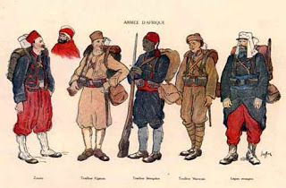](http://1.bp.blogspot.com/_fMA4vs4kLc0/TKS2K7FuPHI/AAAAAAAAC_M/WobF1BQnC9I/s1600/T14Tenues3.jpg)S'y retrouvent les combattants du **corps expéditionnaire** qui s'est couvert de gloire en Italie et des soldats fraîchement embarqués en Afrique du Nord :

Français de souche, soldats musulmans d'Algérie, de Tunisie, du Maroc, troupes venues d'Afrique Occident française, d'Afrique Equatoriale française, etc.

Il est convenu que dès son engagement à terre, cette armée B passe uniquement sous commandement français, celui du **général de Lattre de Tassigny**.

Tandis que les Américains s’avancent vers la Haute-Provence et la vallée du Rhône, les troupes françaises s’emparent des ports de **Toulon** et de **Marseille**, après de durs combats, bien avant la date prévue.

Au lieu d’attendre un regroupement général, le général de Lattre de Tassigny a décidé d’envoyer vers ces villes les unités au fur et à mesure de leur arrivée à terre.

De leur côté, les résistants, en alerte dès le 6 juin et déjà aux prises, dans certains secteurs alpins, avec les Allemands, participent à cette libération, renseignant, guidant ou faisant le coup de feu.

Le 28 août 1944, les hommes du général de Lattre de Tassigny rejoignent les Alliés à la poursuite des Allemands.

Petit à petit, les villes tombent et, dès septembre, les combattants d’Overlord et de Dragoon se rejoignent en Bourgogne.

Ensemble, ils poursuivront leur épopée qui les conduira jusqu’au cœur du territoire du IIIe Reich.

**Texte confié par : MARIUS POLICHETTI COLONEL E.R.**

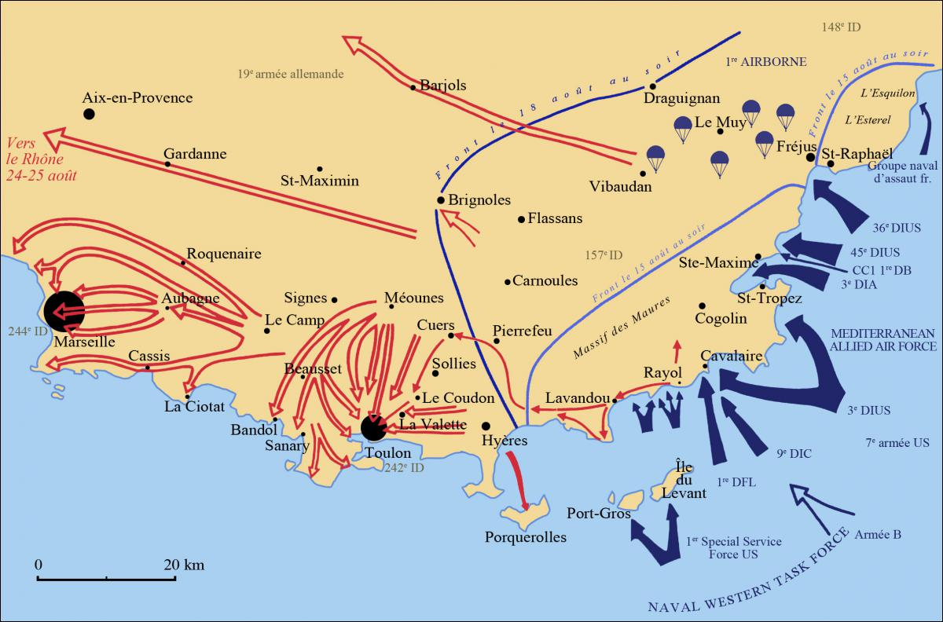

**Le débarquement et la bataille de Provence**